Муниципальное общеобразовательное бюджетное учреждение
«Средняя общеобразовательная школа № 25» ГО «город Якутск»

УТВЕРЖДАЮ
Директор МОБУ СОШ № 25
___________И.Ю. Захаров

ОТЧЕТ
ЛЕТНЕЙ ПРИШКОЛЬНОЙ ОБРАЗОВАТЕЛЬНОЙ ПЛОЩАДКИ «СОЛНЫШКО»
В ОНЛАЙН-ФОРМАТЕ
спортивно-художественного направления.

Составитель
Данилова Л.В.

Якутск, 2020

Отчет
О работе дистанционной пришкольной образовательной площадки «Солнышко» при МОБУ СОШ № 25 ГО «город Якутск» с 15.06.2020 по 02.07.2020

Летний период — это не только подготовка к новому учебному году, но и прежде всего продолжение учебно-воспитательного процесса. Именно поэтому обеспечение занятости обучающихся в период летних каникул является одним из приоритетных направлений деятельности нашей школы. Исходя из сложившейся ситуации летом 2020 года, занятость обучающихся проходила в дистанционной форме.
Администрация МОБУ СОШ № 25 согласно приказа Управления образования ОА ГО «город Якутск» № 01-10/406 от 15.06.2020г. открыла в целях разнообразия летней занятости обучающихся дистанционную пришкольную образовательную площадку в онлайн формате (далее «Площадка») с 15 июня 2020г. по 02 июля 2020. Продолжительность 14 дней. Количество 115 детей, из них: ТЖС – 6, многодетных -46, малоимущих – 27, опекаемых - 2, инвалидов -6. Количество смен – 1.
В работе площадки приняли 9 педагогических работников.

№ | ФИО | Должность
 | Данилова Людмила Викторовна | Начальник
 | Крылов Николай Романович | Воспитатель
 | Кычкина Саина Степановна | Воспитатель
 | Назарова Нюргуяна Афанасьевна | Воспитатель
 | Ноговицына Нарыйа Ивановна | Воспитатель
 | Степанова Наталья Иннокентьевна | Педагог дополнительного образования
 | Эртюкова Ольга Валерьевна | Воспитатель
 | Максимова Любовь Юрьевна | Воспитатель
 | Кириллина Саргылана Прокопьевна | Воспитатель

Работа площадки проводилась дистанционно. Использовались онлайн и офлайн формы работы. Онлайн занятия и воспитательные мероприятия проводились с использованием платформы для видеоконференций Zoom и беседы в мессенджер WhatsApp. Площадка работала согласно принятой Программы «Телепорт», в которую входили подпрограммы 8 кружков.
Центром воспитательной работы пришкольной образовательной площадки является ребенок и его стремление к реализации. Пребывание здесь для каждого ребенка – время получения новых знаний, приобретения навыков и жизненного опыта. Данная программа по своей направленности является интеллектуально-творческой, но включает в себя и разноплановую деятельность, объединяет различные направления развития, отдыха и воспитания детей в условиях пандемии и дистанционного образования.
Новизна данной программы состоит в том, что по своей направленности она является комплексной, то есть посредством создания кружков разной направленности, она включает в себя разноплановую деятельность, объединяет различные направления развития, отдыха и интеллектуального, творческого воспитания детей в условиях пришкольной образовательной площадки в онлайн формате. Деятельность кружков предусматривает:
− практическую отработку знаний, умений и навыков в определенном виде социального, художественного, научно-технического и прочих видов творчества;
− выполнение коллективных или индивидуальных творческих работ, дополняемое обязательной системой мер по формированию здорового образа жизни.
Цель: создать благоприятные условия для развития познавательных способностей учащихся и проведения их досуга в рамках летнего каникулярного времени, развития творческого и интеллектуального потенциала личности, ее индивидуальных способностей и дарований, творческой активности с учетом собственных интересов, наклонностей и возможностей в дистанционной форме.
Задачи:
− организовать среду, предоставляющую ребенку возможность для самореализации;
− формировать коммуникативные навыки, умение строить взаимоотношения посредством дистанционных форм;
− воспитывать культуру поведения и общения через дистанционные занятия, совместное участие в творческой, интеллектуальной и спортивной деятельности;
− формировать представление о здоровом образе жизни, включить детей и подростков в систему оздоровительной работы смены;
− формирование устойчивой духовно-нравственной и гражданско-патриотической позиции;
− развитие творческих способностей;
− развитие интеллектуальных способностей;
− выявление одаренных детей, с дальнейшим развитием их способностей.
Концептуальные основы программы.
Педагогическая идея программы интеллектуального направления базируется на основных положениях и требованиях к организации отдыха детей и подростков:
− обеспечение сохранности жизни и здоровья ребенка;
− индивидуальный подход к каждому ребенку;
− помощь ребенку в самоанализе, оценивании собственной деятельности в самостоятельном решении проблем;
− удовлетворение интересов наибольшего количества участников самозанятости;
− одобрение достижений ребенка в какой-либо области, предоставление ему возможности испытать себя в разных видах деятельности.
Ключевая идея программы – раскрытие внутреннего потенциала каждого ребенка через создание условий, способствующих его самореализации:
− идея развития: развитие личности ученика, его субъектной и индивидуальности, творческих и интеллектуальных способностей, развитие умений самообразования и самовоспитания;
− идея творчества: в процессе творческой деятельности происходит развитие способностей и формирование потребностей личности; развитие мотивации и овладение методами творческой деятельности способствует более полному самовыражению личности;
− идея сотрудничества: совместная творческая деятельность детей, родителей, учителей и социальных партнеров является созидательной деятельностью, способствующей переживанию “ситуации успеха”;
− идея выбора и ответственности: имея возможность выбирать виды и формы деятельности, ребенок учится предполагать результаты и нести за них ответственность;
− идея деятельности: деятельность призвана породить удовлетворение от процесса деятельности и идеи, от переживания ценностного отношения к объекту деятельности;
− идея открытости: контакт с семьей, участие родителей в воспитании, доступность информации, взаимодействие с учреждениями окружающего социума.
Участники программы
Обучающиеся были поделены по отрядам, согласно возрасту. Обязательным являлось вовлечение в работу площадки детей – сирот, ребят из многодетных и малообеспеченных семей для разнообразия летней самозанятости обучающихся с 1 по 10 классы.

Основные направления реализации программы площадки.

Название кружка/  активности | ФИО педагога | Мероприятия
Игровое ассорти  (логические игры) | Кириллина Саргылана Прокопьевна | Игры.  Квизы.  Квесты.  Викторины.  Коммуникативные игры (онлайн), квесты. По окончании дается задание, которое ребенок выполняет самостоятельно (оффлайн).  – Познавательная часть. Разбор одной из тем, входящих в тематику смены.  -Творческая часть. Выполнение детьми творческого задания по теме.  – Игры на сплочение, актерские мастер-классы. Свечка. Подведение итогов.
«Волшебный мир оригами!»  (прикладное искусство) | Эртюкова Ольга Валерьевна | Является общекультурной модифицированной программой художественно-эстетической направленности, созданной на основе результатов многолетней работы по обучению учащихся основам искусства оригами. Занятия оригами позволяют детям удовлетворить свои познавательные интересы, расширить информированность в данной образовательной области.
«Занимательный русский язык»  (филология) | Ноговицына Нарыйа Ивановна | Занятия по «Занимательный русский язык» направлены на формирование личности, полноценно владеющей устной и письменной речью в соответствии со своими возрастными особенностями. Программа нацелена на развитие интеллектуальных, творческих способностей по русскому языку, развитие интереса, повышению кругозора к данному предмету Форма занятий будет так в онлайн, как и в офлайн формах. Каждое занятие соответствует возрастной категории ребенка. Также программа включает занятия с физической нагрузкой, для поддержания физической формы ребенка.
«Бери и делай»  (творческое развитие) | Кычкина Саина Степановна | создание условий для развития творческого воображения школьников через лайфкхахи.
«Путешествие по Британии»  (интеллектуально-познавательное( | Назарова Ньургуяна Афанасьевна | Страноведение – это процесс обучения иностранному языку, во время которого учащиеся знакомятся со страной изучаемого языка, ее географическими особенностями, территориальным устройством, политикой, экономикой, ее историческим прошлым и культурой.
«Сайсарские зори»  (интеллектально-познавательное) | Максимова Любовь Юрьевна | Все мероприятия раскрывают знания по озере Сайсары, как культурно – ландшафтную зону города Якутска. Мероприятия направлены на изучение истории, окружающей среды озера Сайсары, близлежащих улиц, памятных мест, социальных объектов. В ходе занятий дети исследуют, учатся анализировать экологическое состояние, проводят природоохранные мероприятия,  предусмотрены познавательные и оздоровительные мероприятия, виртуальные экскурсии.
«Веселый английский»  (интеллектуально-познавательное) | Степанова Наталья Иннокентьевна | Цель кружка научить обучающихся преодолевать страх и начать разговаривать на английском языке с помощью нетрадиционных форм обучения, с привлечением интернет-ресурсов.
«Вольная борьба»  (спортивно-развивающее) | Крылов Николай Романович | Изучение истории вольной борьбы. Больше узнать о технике подготовки борцов. Привлечение к занятиям спортом, ЗОЖ.

Общий режим летней пришкольной образовательной площадки в онлайн-формате:

10⁰⁰ – 10²⁰ | Онлайн-зарядка
10³⁰ – 11⁰⁰ | Онлайн-занятие по отрядам, согласно расписанию
11¹⁰ - 11⁴⁰ | Офлайн-занятие по отрядам, согласно расписанию
11⁵⁰ – 12²⁰ | Онлайн-занятие по отрядам, согласно расписанию
12³⁰ - 13⁰⁰ | Офлайн-занятие по отрядам, согласно расписанию
13⁰⁰ - 14⁰⁰ | Отдых
14⁰⁰ - 14³⁰ | Воспитательные мероприятия, онлайн-экскурсии
14⁴⁰ - 15¹⁰ | Подведение дневных итогов

План-сетка работы летней дистанционной пришкольной образовательной площадки «Солнышко»
При МОБУ СОШ № 25 ГО «город Якутск».
1 смена

 |  | 1 отряд | 2 отряд |  | 3 отряд | 4 отряд | 5 отряд
День Знакомства, 15.06.20020 | 10.00-10.20 | ЗАРЯДКА |  |  |  |  |  | онлайн
 | 10.30-11.00 | ЗНАКОМСТВО |  |  |  |  |  | онлайн
 | 11.10-11.40 | Веселый английский | в.борьба/оригами |  | Играем с умом | "Бери и делай" | Занимательная грамматика | офлайн
 | 11.50-12.20 | "Сайсарсркие зори" (краеведение) | Веселый английский |  | Занимательная грамматика | Играем с умом | "Бери и делай" | онлайн
 | 12.30-13.00 | Играем с умом | Занимательная грамматика |  | Сайсарские зори (краеведение) | в.борьба/оригами | Путешествием по Британии | офлайн
 | 14⁰⁰ - 14³⁰ | Подготовка к открытию площадки
 | 14⁴⁰ - 15¹⁰ | Подведение итогов 1 дня
16.06.2020, День Открытия площадки | 10.00-10.20 | ЗАРЯДКА |  |  |  |  |  | онлайн
 | 10.30-11.00 | Играем с умом | Занимательная грамматика |  | "Бери и делай" | Сайсаркие зори (краеведение) | в.борьба/Оригами | онлайн
 | 11.10-11.40 | Занимательная грамматика | Бери и делай |  | Играем с умом | в.борьба/оригами | Путешествием по Британии | офлайн
 | 11.50-12.20 | Бери и делай | Играем с умом |  | Занимательная грамматика | Путешествуем по Британии | Сайсарские зори (краеведение) | офлайн
 | 12.30-13.00 | Веселый английский | в.борьба/оригами |  | Сайсарские зори (краеведение) | Занимательная грамматика | Играем с умом | онлайн
 | 14⁰⁰ - 14³⁰ | Открытие площадки
 | 14⁴⁰ - 15¹⁰ | Подведение итогов дня
 |  | 1 отряд | 2 отряд |  | 3 отряд | 4 отряд | 5 отряд
17.06.2020, День Музея | 10.00-10.20 | ЗАРЯДКА |  |  |  |  |  | онлайн
 | 10.30-11.00 | Виртуальная экскурсия по музею | Бери и делай |  | Занимательная грамматика | Путешествуем по Британии | Виртуальная экскурсия по музею | онлайн
 | 11.10-11.40 | Веселый английский | Виртуальная экскурсия по музею |  | в.борьба/оригами | Играем с умом | Бери и делай | офлайн онлайн
 | 11.50-12.20 | в.борьба /оригами | Веселый английский |  | Виртуальная экскурсия по музею | Занимательная грамматика | Сайсарские зори (краеведение) | онлайн
 | 12.30-13.00 | Сайсарские зори (краеведение) | Играем с умом |  | Бери и делай | Виртуальная экскурсия по музею | в.борьба/оригами | офлайн онлайн
 | 14⁰⁰ -14³⁰ | Что ты узнал о музеях? (рисунок, сочинение) |  |  |  |  |  | Офлайн
 | 14⁴⁰ - 15¹⁰ | Подведение итогов |  |  |  |  |  | Онлайн
 |  | 1 отряд | 2 отряд |  | 3 отряд | 4 отряд | 5 отряд
18.06.2020, День Москвы | 10.00-10.20 | ЗАРЯДКА |  |  |  |  |  | онлайн
 | 10.30-11.00 | Играем с умом | Веселый английский |  | Путешествие по Британии | БЕРИ И ДЕЛАЙ | Занимательная грамматика | оффлайн
 | 11.10-11.40 | Бери и делай | Играем с умом |  | в.борьба/оригами | Сайсаркие зори (краеведение) | Путешествием по Британии | онлайн
 | 11.50-12.20 | Сайсарские зо (краеведение) | Занимательная грамматика |  | Играем с умом | Путешествуем по Британии | Бери и делай | оффлайн
 | 12.30-13.00 | ВИРУТАЛЬНАЯ ЭКСКУРСИЯ ПО МОСКВЕ |  |  |  |  |  | онлайн
 | 14⁰⁰ - 14³⁰ | «Москва, как много в этом звуке…» (мои впечатления о Москве) |  |  |  |  |  | офлайн
 | 14⁴⁰ - 15¹⁰ | Подведение итогов дня |  |  |  |  |  | онлайн
 |  | 1 отряд | 2 отряд |  | 3 отряд | 4 отряд | 5 отряд
19.06.2020, День подготовки к ысыаху | 10.00-10.20 | ЗАРЯДКА |  |  |  |  |  | онлайн оффлайн
 | 10.30-11.00 | Занимательная грамматика | Бери и делай |  | Играем с умом | Путешествуем по Британии | в.борьба/оригами
 | 11.10-11.40 | Подготовка к ысыаху
 | 11.50-12.20
 | 12.30-13.00
 | 14⁰⁰ – 14³⁰ | Репетиция ысыаха по-отрядно |  |  |  |  |  | онлайн
 | 14⁴⁰ - 15¹⁰ | Подведение итогов дня |  |  |  |  |  | офлайн
20.06.2020 День Ысыаха |  | 1 отряд | 2 отряд |  | 3 отряд | 4 отряд | 5 отряд | онлайн
 | 10.00-10.20 | ЗАРЯДКА
 | 10.30-11.00 | Занимательная грамматика | Бери и делай | Играем с умом |  | Путешествуем по Британии | в.борьба/оригами | офлайн
 | 11.10-11.40 | в.борьба/оригами | Путешествие по Британии | Занимательная грамматика |  | Бери и делай | Играем с умом
 | 11.50-12.20 | Веселый английский | в.борьба/оригами | Путешествие по Британии |  | Занимательная грамматика | Бери и делай | онлайн
 | 12.30-13.00 | Бери и делай | Занимательная грамматика | в.борьба/оригами |  | Веселый английский | Путешествие по Британии | офлайн
 | 14⁰⁰ - 14³⁰ | Празднуем ысыах
 | 14⁴⁰ - 15¹⁰ | Подведение итогов дня

23.06.2020, ДеньПамяти | 10.00-10.20 | ЗАРЯДКА |  |  |  |  | онлайн
 | 10.30-11.00 | в.борьба/оригами | Сайсасркие зори" (краеведение) | ПУТЕШЕТВИЕ ПО БРИТАНИИ | Занимательная грамматика | Играем с умом | онлайн
 | 11.10-11.40 | Веселый английский | в.борьба/оригами | Играем с умом | "Бери и делай" | Занимательная грамматика | оффлайн
 | 11.50-12.20 | "Сайсарсркие зори" (краеведение) | Веселый английский | Занимательная грамматика | Играем с умом | "Бери и делай" | онлайн
 | 12.30-13.00 | Играем с умом | Занимательная грамматика | Сайсарские зори (краеведение) | в.борьба/оригами | Путешествием по Британии | оффлайн
 | 14⁰⁰ - 14³⁰ | «Никто не забыт и ничто не забыто» - видеоконференция посвященная Дню Памяти погибших в годы ВОВ |  |  |  |  | онлайн
 | 14⁴⁰ – 15¹⁰ | Подведение итогов дня (офлайн) рисунки, отзывы письменные
 |  | 1 отряд | 2 отряд | 3 отряд | 4 отряд | 5 отряд
25.06.2020, День Солнца | 10.00-10.20 | ЗАРЯДКА |  |  |  |  | онлайн
 | 10.30-11.00 | Играем с умом | Занимательная грамматика | «Бери и делай» | Сайсаркие зори (краеведение) | в.борьба/оригами | онлайн
 | 11.10-11.40 | Занимательная грамматика | Бери и делай | Играем с умом | в.борьба/оригами | Путешествием по Британии | офлайн
 | 11.50-12.20 | Бери и делай | Играем с умом | Занимательная грамматика | Путешествуем по Британии | Сайсарские зори (краеведение) | офлайн
 | 12.30-13.00 | Веселый английский | в.борьба/оригами | Сайсарские зори (краеведение) | Занимательная грамматика | Играем с умомо | онлайн
 | 14⁰⁰ – 14³⁰ | Мы поем о Солнце (вокальный конкурс песен) |  |  |  |  | Онлайн ВКС
 | 14⁴⁰ - 15¹⁰ | Подведение итогов дня |  |  |  |  | офлайн
 |  | 1 отряд | 2 отряд | 3 отряд | 4 отряд | 5 отряд
26.06.2020, День поэзии | 10.00-10.20 | ЗАРЯДКА
 | 10.30-11.00 | Играем с умом | Веселый английский | в.борьба/оригами | БЕРИ И ДЕЛАЙ | Занимательная грамматика | онлайн
 | 11.10-11.40 | Бери и делай | Играем с умом | Занимательная грамматика | Сайсаркие зори (краеведение) | Путешествием по Британии | офлайн
 | 11.50-12.20 | Сайсарские зо (краеведение) | Занимательная грамматика | Играем с умом | Путешествуем по Британии | Бери и делай | онлайн
 | 12.30-13.00 | в.борьба/оригами | Сайсарские зори (краеведение) | Бери и делай | Занимательная грамматика | Играем с умом | офлайн
 | 14⁰⁰ - 14³⁰ | Конкурс стихов |  |  |  |  | Онлайн ВКС
 | 14⁴⁰ - 15¹⁰ | Подведение итогов дня |  |  |  |  | Онлайн
 |  | 1 отряд | 2 отряд | 3 отряд | 4 отряд | 5 отряд
27.06.2020, День классической музыки | 10.00-10.20 | ЗАРЯДКА |  |  |  |  | онлайн
 | 10.30-11.00 | Виртуальная экскурсия в мир классической музыки | Бери и делай | Занимательная грамматика | Путешествуем по Британии | Виртуальная экскурсия по музею | онлайн
 | 11.10-11.40 | Веселый английский | Виртуальная экскурсия в мир классической музыки | в.борьба/оригами | Играем с умом | Бери и делай | офлайн
 | 11.50-12.20 | в.борьба/оригами | Веселый английский | Виртуальная экскурсия в мир классической музыки | Занимательная грамматика | Сайсарские зори (краеведение) | онлайн
 | 12.30-13.00 | Сайсарские зо (краеведение) | Играем с умом | Бери и делай | Виртуальная экскурсия в мир классической музыки | в.борьба/оригами | офлайн
 | 14⁰⁰ - 14³⁰ | Классическая музыка в Якутии |  |  |  |  | Онлайн  ВКС
 | 14⁴⁰ – 15¹⁰ | Поведение итогов дня |  |  |  |  | Онлайн
 |  | 1 отряд | 2 отряд | 3 отряд | 4 отряд | 5 отряд
29.06.2020, День Санкт-Петербурга | 10.00-10.20 | ЗАРЯДКА |  |  |  |  | онлайн
 | 10.30-11.00 | Играем с умом | Веселый английский | в.борьба/оригами | БЕРИ И ДЕЛАЙ | Занимательная грамматика | Офлайн
 | 11.10-11.40 | Бери и делай | Играем с умом | Занимательная грамматика | Сайсаркие зори (краеведение) | Путешествием по Британии | Онлайн-
 | 11.50-12.20 | Сайсарские зо (краеведение) | Занимательная грамматика | Играем с умом | Путешествуем по Британии | Бери и делай | офлайн
 | 12.30-13.00 | ВИРТУАЛЬНАЯ ЭКСКУРСИЯ ПО САНКТ-ПЕТЕРБУРГУ |  |  |  |  | онлайн
 | 14⁰⁰ - 14³⁰ | Известные люди, рожденные в Северной столице России |  |  |  |  | офлайн
 | 14⁴⁰ - 15¹⁰ | Подведение итогов |  |  |  |  | онлайн
 |  | 1 отряд | 2 отряд | 3 отряд | 4 отряд | 5 отряд
30.06.2020, День Живописи | 10.00-10.20 | ЗАРЯДКА
 | 10.30-11.00 | в.борьба/оригами | Сайсасркие зори" (краеведение) | Бери и делай | Занимательная грамматика | Играем с умом | онлайн
 | 11.10-11.40 | Веселый английский | в.борьба/оригами | Играем с умом | "Бери и делай" | Занимательная грамматика | оффлайн
 | 11.50-12.20 | "Сайсарские зори" (краеведение) | Веселый английский | Занимательная грамматика | Играем с умом | "Бери и делай" | онлайн
 | 12.30-13.00 | Играем с умом | Занимательная грамматика | Сайсарские зори (краеведение) | в.борьба/оригами | Путешествием по Британии | оффлайн
 | 14⁰⁰ - 14³⁰ | Развитие изобразительного искусства в Якутии |  |  |  |  | Онлайн ВКС
 | 14⁴⁰ - 15¹⁰ | Подведение итогов |  |  |  |  | онлайн
 |  | 1 отряд | 2 отряд | 3 отряд | 4 отряд | 5 отряд
01.07.2020, День Энергии | 10.00-10.20 | ЗАРЯДКА |  |  |  |  | онлайн
 | 10.30-11.00 | Играем с умом | Сайсарские зори (краеведение) | Путешествие по Британии | Бери и делай | Занимательная грамматика | онлайн
 | 11.10-11.40 | Бери и делай | Веселый английский | в.борьба/оригами | Занимательная грамматика | Играем с умом | офлайн
 | 11.50-12.20 | Сайсарские зори (краеведение) | Играем с умом | Бери и делай | Путешествие по Британии | в.борьба/оригами | онлайн
 | 12.30-13.00 | в.борьба/оригами | Занимательная грамматика | ИГРАЕМ С УМОМ | Сайсарские зори (краевдение) | Путешествие по Британии | офлайн
 | 14⁰⁰ - 14³⁰ | Подготовка к закрытию площадки |  |  |  |  | онлайн
 | 14⁴⁰ - 15¹⁰ | Подведение итогов дня |  |  |  |  | онлайн
 |  | 1 отряд | 2 отряд | 3 отряд | 4 отряд | 5 отряд
02.07.2020, закрытие площадки | 10.00-10.20 | ЗАРЯДКА |  |  |  |  | онлайн
 | 10.30-11.00 | Репетиции закрытия площадки |  |  |  |  | онлайн
 | 11.10-11.40 | Веселый английский | в.борьба/оригами | Играем с умом | «Бери и делай» | Занимательная грамматика | офлайн
 | 11.50-12.20 | «Сайсарские зори» (краеведение) | Веселый английский | Занимательная грамматика | Играем с умом | «Бери и делай» | онлайн
 | 12.30-13.00 | Играем с умом | Занимательная грамматика | Сайсарские зори (краеведение) | оригами | Путешествием по Британии | офлайн
 | 14⁰⁰ – 14³⁰ | ЗАКРЫТИЕ ПЛОЩАДКИ |  |  |  |  | ОНЛАЙН ВКС
 | 14⁴⁰ – 15¹⁰ | Подведение общих итогов, награждение |  |  |  |  | Онлайн

Отзывы родителей о работе дистанционной пришкольной образовательной площадки «Солнышко» при МОБУ СОШ № 25 ГО «город Якутск».

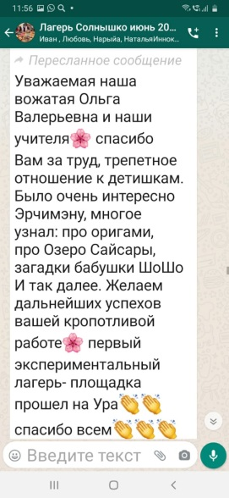
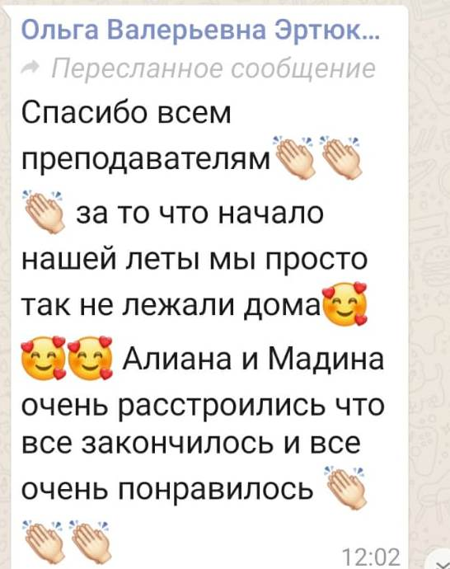

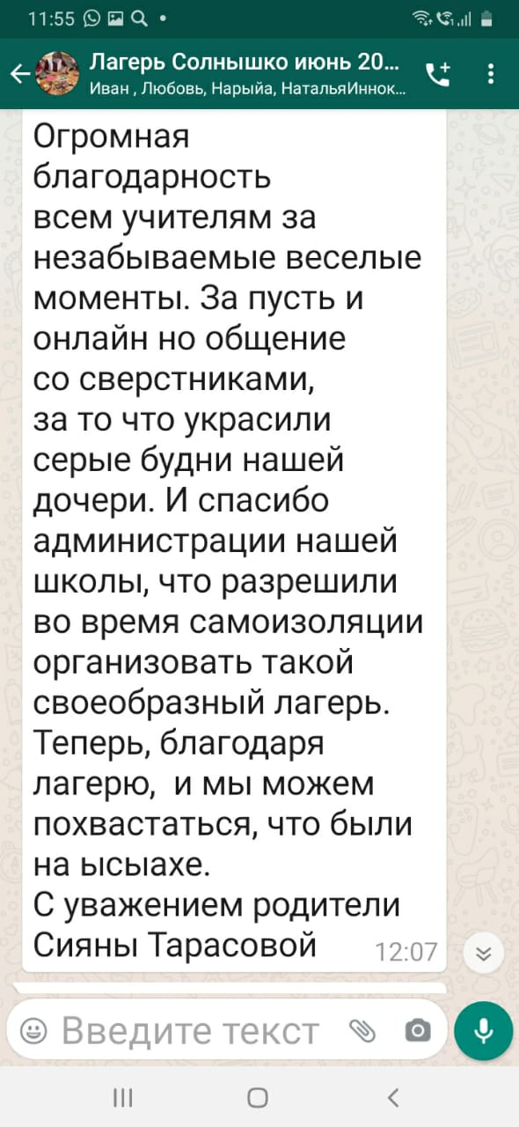
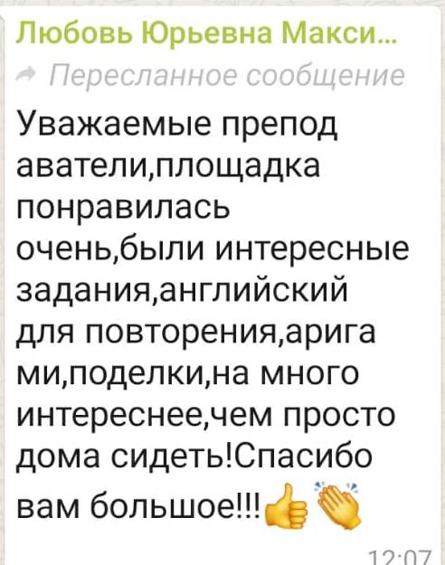

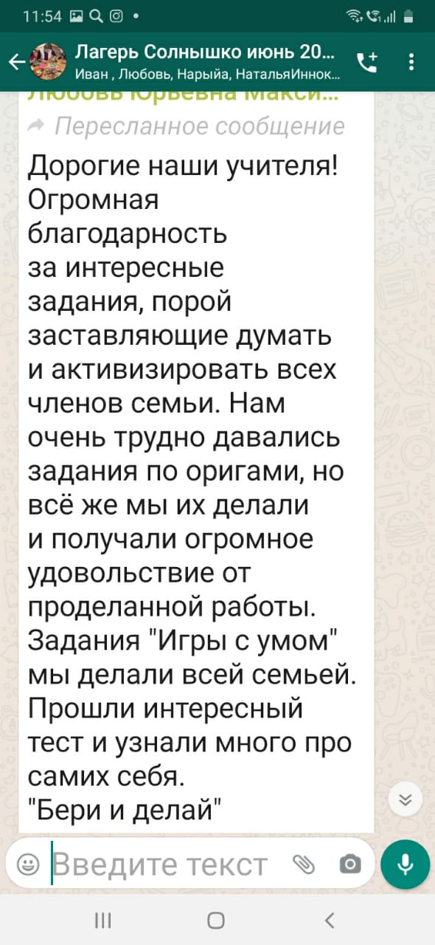

Мгновения работы летней дистанционной образовательной площадки «Солнышко» при МОБУ СОШ № 25 ГО «город Якутск».

